AVSEDD ANVÄNDNING:
Duschstolen gör det möjligt för användaren att öka sin självständighet vid duschning och i den dagliga personliga hygienen, vilket minskar muskeltröttheten som orsakas av att stå upprätt samt risken för att halka och skada sig. De halkfria gummitassarna säkerställer grepp mot golvet och badkarets/duschens yta, och de höjdjusterbara benen gör det möjligt för användaren att enkelt anpassa den totala höjden efter behov. Ryggstödet ger extra säkerhet och komfort. Badstolen är lätt att flytta tack vare sin lätta vikt och kan vridas 360° med hjälp av en lättanvänd spak.

INDIKATIONER OCH KONTRAINDIKATIONER:

Duschstolen är avsedd för äldre, rullstolsanvändare, personer med nedsatt rörlighet i ländryggen, knäna eller höfterna samt för alla som har svårt att hålla sig stående under duschning som en del av den dagliga personliga hygienen. Användaren måste ha god balansförmåga i sittande och stående ställning samt ha tillräcklig förmåga att hålla sig sittande. Duschstolen får inte användas om användaren har problem med balansen eller perceptionsstörningar.

VAR FÖRSIKTIG (!):

Om produkten är skadad eller inte fungerar som den ska, använd INTE produkten utan kontakta en auktoriserad och utbildad representant.

Om du inte läser denna bruksanvisning bör du helst inte använda denna produkt eller någon annan tillgänglig del.

Använd inte produkten för något annat ändamål än det som anges i denna bruksanvisning.

MOBIAK S.A. frånsäger sig allt ansvar för eventuella konsekvenser som uppstår till följd av felaktig användning av denna produkt och av obehöriga ändringar av produktens ram.

MOBIAK S.A förbehåller sig rätten att ändra informationen i detta dokument utan föregående meddelande

Det kan förekomma ±3 % avvikelse vad gäller produkternas mått.

Håll produkten borta från värmekällor.

Spara detta dokument för framtida bruk.

Var försiktig när barn befinner sig i närheten och låt inte barnen leka med produkten.

Särskild försiktighet krävs alltid där det finns rörliga delar som kan orsaka att lemmar fastnar och skador uppstår.

Försök inte lyfta produkten i några löstagbara delar

Skydda produkten mot repor, skärskador och punkteringar.

SÄKERHETSVARNINGAR OCH INDIKATIONER:

Den maximala användarvikten som anges i bruksanvisningen får inte överskridas.

Kontrollera före varje användningstillfälle att stolen är korrekt monterad och står stadigt.

Stolen får endast användas på ytor som är fria från hinder.

Följ bruksanvisningen noga vid montering.

Risken för fingerskador kan öka under monteringen eller ihopsättningen.

Gunga inte på stolen, eftersom detta kan leda till att benen glider, välter eller sjunker ihop. Om du använder duschstolen ska du alltid se till att stolen står på alla fyra benen.

Modifiera inte stolen eller dess komponenter på något sätt.

Använd inte duschstolen om den är skadad eller har modifierats på något sätt. Sprickor och deformationer kan kraftigt påverka produktens prestanda och säkerhet.

Efter användning ska duschstolen avlägsnas från duschkaret för att undvika att den hamnar i vägen.

Använd inte duschstolen för något annat ändamål än det avsedda.

Duschstolen får inte förvaras utomhus.

Kontrollera att duschstolens ben står stadigt på golvet, att armstöden sitter fast och att stolen roterar smidigt.

UNDERHÅLLSINFORMATION:
För att garantera säker användning och tillräcklig hygienstandard bör användaren utföra dessa åtgärder före varje användningstillfälle.
Användaren måste försäkra sig om att produkten och dess komponenter har god strukturell integritet. Följ stegen nedan för rengöring och desinfektion:
- Handskar bör användas.
- Ta bort synlig smuts innan du fortsätter med den noggrannaste desinfektionen.
- Använd vatten eller ett milt rengöringsmedel vid rengöringen.
- Torka av med en torr och ren trasa.
- Om du behöver desinficera produkten, använd ett vanligt, milt desinfektionsmedel

MILJÖSKYDD:
Om du en dag upptäcker att produkten behöver bytas ut eller inte längre fungerar för dig, tänk på att skydda miljön:
1) Släng inte produkten tillsammans med övrigt hushållsavfall (detta är också innebörden av den återvinningssymbol som visas).
2) Kontakta de lokala myndigheterna för information om vilka återvinningscentraler produkten ska lämnas till.
3) Korrekt avfallshantering av produkten bidrar till att skydda miljön och möjliggör återvinning av produkternas komponenter.

RAPPORTERING AV TILLBUD:
Alla allvarliga tillbud som inträffar i samband med användningen av produkten måste rapporteras till tillverkaren och en behörig myndighet i den medlemsstat där användaren och/eller patienten är bosatt.

FÖRSÄKRAN OM ÖVERENSSTÄMMELSE:
Vi är ensamt ansvariga för att försäkra att de medicintekniska produkter som nämns i detta uttalande tillhör låg riskklass (klass I) och uppfyller kraven i den europeiska förordningen 2017/745 samt, i tillämpliga fall, de standarder och den lagstiftning som hänvisas till.

MONTERING AV ARMSTÖD
FÖRPACKNINGENS INNEHÅLL
Montering:
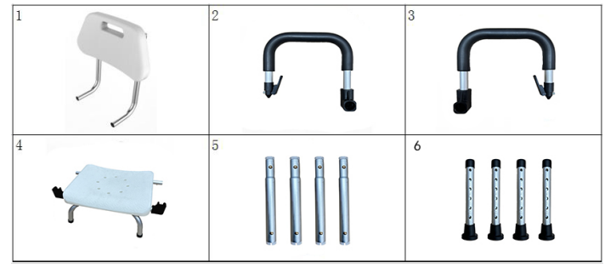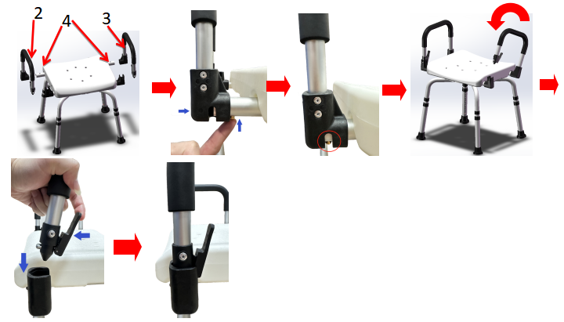
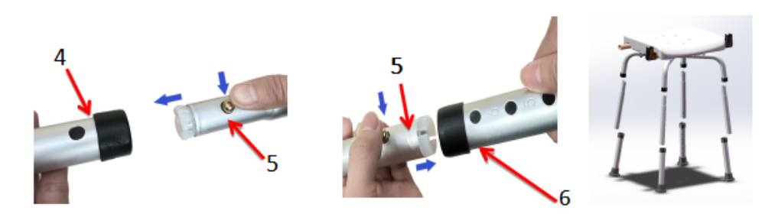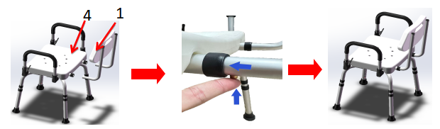

MONTERING AV RYGGSTÖD
REF. | SV BESKRIVNING
0805660 | 360° ROTERANDE DUSCHSTOL
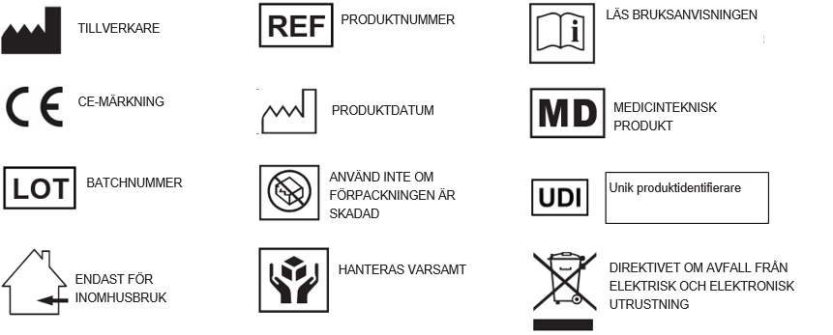


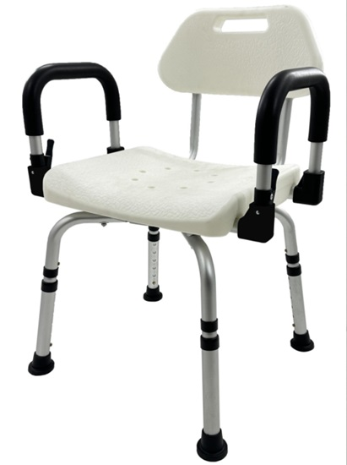


Beskrivning av symboler som har tryckts på etiketten, huvudkartongen och/eller i bruksanvisningen
:0805660
GARANTI:
Produkten omfattas av garanti under två (2) år från inköpsdatumet.
Garantin gäller för tillverkningsfel, men täcker INTE skador som uppstår till följd av felaktig användning, bristfällig skötsel, modifiering, överanvändning eller bristande efterlevnad av produktens bruksanvisning.
Garantin täcker INTE heller delar som kan slitas ut under användning eller med tiden.
Skador eller defekter orsakade av naturkatastrofer, obehörigt underhåll eller obehöriga reparationer, problem med strömförsörjningen (i tillämpliga fall) samt transportörer omfattas inte av garantin.
Ingen service och inga reservdelar tillhandahålls såvida inte produkten har inspekterats av en auktoriserad serviceavdelning eller tillverkaren. Fraktkostnader för varor som omfattas av garantin ska betalas av slutanvändaren, kunden eller återförsäljaren.
GARANTIFORMULÄR:

KÖPARENS UPPGIFTER:
FULLSTÄNDIGT NAMN:
INKÖPSDATUM:
TELEFON:
LOT:

ÅTERFÖRSÄLJARENS UPPGIFTER
FULLSTÄNDIGT NAMN:
ADRESS:
TELEFON:
STÄMPEL OCH UNDERSKRIFT

FLERSPRÅKIGA MANUALER
REF |  |  |  |  |  |  |  | 
0805660 | 48–51 cm | 48–51 cm | 40 cm | 34 cm | 34 cm | 43–55 cm | 136 kg | 4,9 kg

RYGGSTÖDETS, SITSENS OCH VRIDSPAKENS MATERIAL: PE
RAMENS MATERIAL: ALUMINIUM
ARMSTÖDENS MATERIAL: ALUMINIUM & EVA-SKUM
ÄNDARNAS MATERIAL: TPR
MONTERING AV BENRÖR
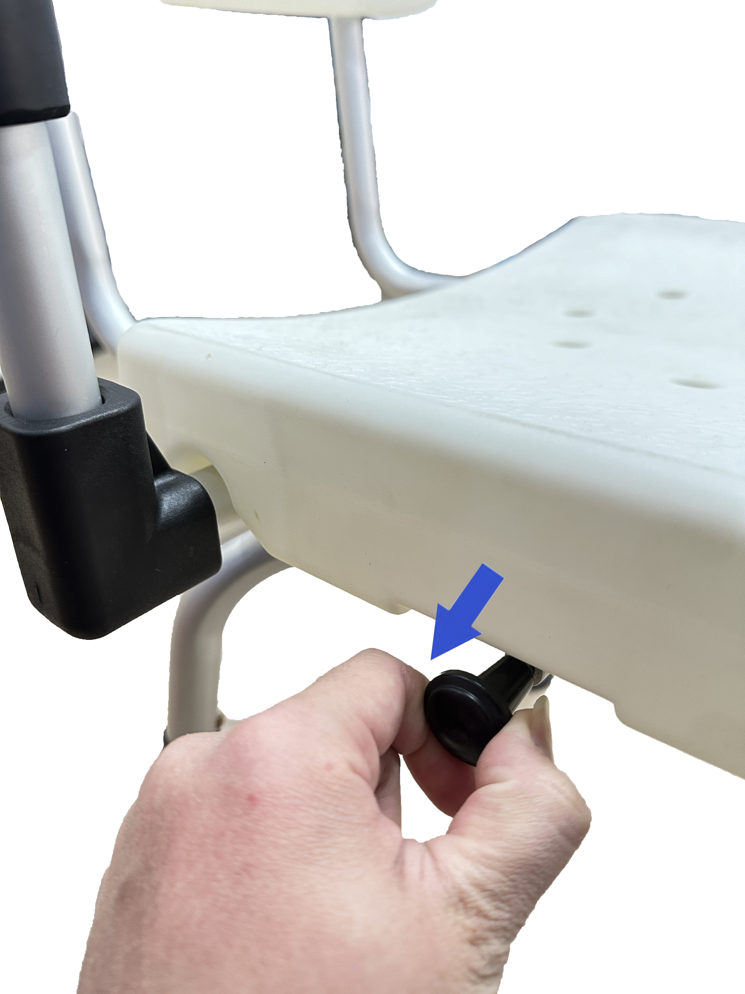

När du använder den vridbara badstolen och behöver vrida den, dra först i spaken på sidan och rotera sedan. Du behöver inte hålla spaken utdragen länge medan du vrider stolen. Det finns fyra rotationsriktningar (360°). När du roterar från en riktning till nästa hörs ett ”klick” från spaken, vilket indikerar att den vridbara stolen har låsts och inte roterar längre.

